|  |
| --- |
| МИНИСТЕРСТВО НАУКИ И ВЫСШЕГО ОБРАЗОВАНИЯ РОССИЙСКОЙ ФЕДЕРАЦИИ |
| **ФЕДЕРАЛЬНОЕ ГОСУДАРСТВЕННОЕ БЮДЖЕТНОЕ ОБРАЗОВАТЕЛЬНОЕ УЧРЕЖДЕНИЕ ВЫСШЕГО ОБРАЗОВАНИЯ «МОСКОВСКИЙ ГОСУДАРСТВЕННЫЙ УНИВЕРСИТЕТ ТЕХНОЛОГИЙ И УПРАВЛЕНИЯ ИМЕНИ К.Г. РАЗУМОВСКОГО (ПЕРВЫЙ КАЗАЧИЙ УНИВЕРСИТЕТ)»**  **(ФГБОУ ВО «МГУТУ ИМ. К.Г. РАЗУМОВСКОГО (ПКУ)»)** |
|  |
| **УНИВЕРСИТЕТСКИЙ КОЛЛЕДЖ ИНФОРМАЦИОННЫХ ТЕХНОЛОГИЙ** |

|  |
| --- |
| **ОТЧЕТ** |
|  |
| по учебной практике  УП.02.01. Учебная практика  по профессиональному модулю ПМ.02. Разработка и администрирование база данных |
|  |
|  |
| студента группы 090203-9о-20/1  специальности 09.02.03 Программирование в компьютерных системах |
| Закусило Владислава Викторовича |

|  |  |  |
| --- | --- | --- |
| Студента |  | В.В. Закусило |
| Руководитель практики от университета: |  |  |
| Преподаватель |  | Е.А. Ларионова |

Москва

2023

**СОДЕРЖАНИЕ**

ВВЕДЕНИЕ 3

ОСНОВНАЯ ЧАСТЬ 5

ЗАКЛЮЧЕНИЕ 8

ПРИЛОЖЕНИЕ 9

# **ВВЕДЕНИЕ**

В ходе прохождения учебной практики 02.01 ПМ.02 «Разработка и администрирование баз данных», автор усвоил комплекс навыков и профессиональных компетенций, которые от него требовались после прохождения учебной практики.

В рамках данной практики приобретены следующие профессиональные компетенции:

* ПК 2.1. разработка объектов баз данных,
* ПК 2.2. реализация баз данных в конкретной СУБД,
* ПК 2.3. администрирование базы данных,
* ПК 2.4. методы защиты информации в базах данных.

После прохождения практики можно уверенно выполнить следующие задачи:

* работать с объектами базы данных в конкретной СУБД,
* использовать средства заполнения базы данных,
* применять стандартные методы защиты объектов базы данных.

Кроме того, были получены знания по созданию объектов баз данных в современных СУБД и управлению доступом к ним, работе с case-средствами проектирования баз данных, формированию и настройке схем баз данных, разработке прикладных программ с использованием языка SQL, созданию хранимых процедур и триггеров на базах данных, а также о стандартных методах для защиты объектов базы данных.

Кроме того, практика позволила освоить основные принципы построения концептуальной, логической и физической модели данных, а также современные инструментальные средства разработки схемы базы данных.

Обсуждались способы описания схем баз данных, применяемые в современных СУБД, а также общий подход к организации структур данных, таких как таблицы, индексы и кластеры. Рассмотрены методы обеспечения целостности данных и контроля доступа к ним, а также методы защиты данных в базах данных. Также обсуждались модели и структуры информационных систем, основные типы сетевых топологий и технологии передачи и обмена данными в компьютерных сетях.

Получены общие компетенции, включая понимание сущности и социальной значимости своей будущей профессии, организацию собственной деятельности, решение проблем, использование информационно-коммуникационных технологий и работу в коллективе. Также обсуждались лидерские навыки и готовность к смене технологий в профессиональной деятельности.

# **ОСНОВНАЯ ЧАСТЬ**

В рамках этой учебной практики была разработана одна информационная система: «Павильоны». Другая информационная система: «Заказ Мебели» была не реализована автором. Данная практика по профессиональному модулю ПМ.02 включала в себя задания по созданию, разработке и администрированию баз данных. В ходе практики осуществлялось создание баз данных, заполнение их данными, включая импорт предоставленных данных, выполнялась разработка запросов на SQL языке и разработка приложения для работы с базой данных.

Разработка информационной системы «Павильоны» позволила вести учет торговых центров и павильонов, а также арендовать павильоны. Система включала три сессии. Но перед тем, как переходить к сессиям нужно было сделать импорт предоставленных данных в базу данных. Данные были представлены в неструктурированном формате. Неструктурированные данные были структурированы, все опечатки и ошибки в данных были исправлены. Далее был произведён импорт данных в базу данных. Для избежание аномалий данных были добавлены дополнительные таблицы, содержащие ID и названия. Данный подход позволяет избежать лишнего дублирования данных и опечаток при работе с таблицами.

Диаграмма сформированной базы данных представлена на Рисунке 1.

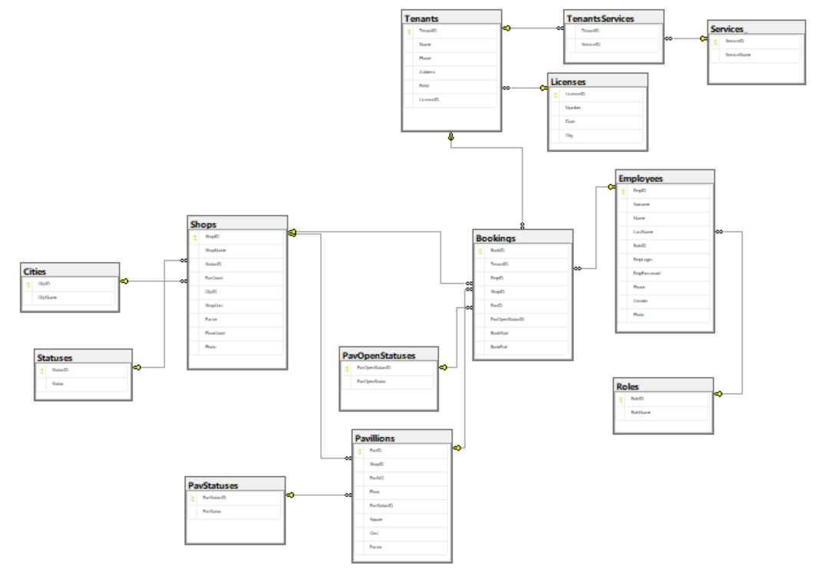

Рисунок 1 – Диаграмма базы данных информационной системы «Павильоны»

В первой сессии была создана база данных и реализован фрагмент для загрузки фотографий в базу данных. Вторая и третья сессии были посвящены разработке интерфейса приложения с возможностью авторизации пользователей с разными ролями, списком торговых центров, фильтрами по городам и статусу строительства, а также интерфейсом для работы с торговыми центрами.

В итоге, первая информационная система позволяет удобно вести учет торговых центров и павильонов, а также арендовать павильоны. Эффективность работы с данными облегчается за счет различных фильтров и удобного интерфейса приложения.

Страница "Список ТЦ". В списке ТЦ сделано просмотр ТЦ, поиск ТЦ, сортировка ТЦ по городам и по статусам (можно сортировать одновременно по обоим параметрам), при сортировке можно осуществлять поиск среди отсортированных ТЦ, редактирование и добавление ТЦ и павильонов.

Страница "Список Арендаторов". В списке Арендаторов реализовано просмотр арендаторов, добавление арендаторов, показ услуг арендаторов и их лицензии, редактирование арендаторов. Реализация списка павильонов, в котором сделан интерфейс менеджера по аренде, где требовалась возможность просмотр павильонов, выбор ТЦ, изменение статуса ТЦ, бронирование павильонов и просмотр брони.

Страница "Список павильонов". В списке павильонов реализован интерфейс менеджера по аренде, где требовалась возможность просмотр павильонов, выбор ТЦ, изменение статуса ТЦ, бронирование павильонов и просмотр брони.

В процессе второй сессии у автора был вариант №3, в котором ему требовалось реализовать интерфейс менеджера по аренде. В котором требовалось отображать список всех арендаторов компании с отображением следующих личных данных:

* Название компании;
* Номер телефона;
* Адрес.

Предусмотреть динамический поиск арендаторов по полю «Название».

В данном окне предусмотрите возможность перехода в Интерфейссоздания/ редактирования (просмотра) арендатора.

Интерфейс редактирования/создания арендатора

При редактировании/создании арендатора позвольте пользователю системы указать следующие параметры:

* название компании;
* адрес;
* номер телефона;

В третьей сессии были созданы модульные тесты, которые оценивали сложность пароля с помощью библиотеки и обеспечивали автоматическое создание резервной копии базы данных каждый час. Дополнительно, в таблицу логов была реализована протоколирование аренды павильонов при помощи хранимой процедуры и десериализации данных в таблице арендаторов, которые находились в формате JSON.

После тестирования и защиты базы данных разработка информационной системы была завершена.

# **ЗАКЛЮЧЕНИЕ**

В результате учебной практики, автор приобрел навыки работы с объектами баз данных в конкретной системе управления базами данных, освоил использование средств заполнения баз данных и методов защиты их объектов. Также были освоены знания по созданию объектов баз данных в современных СУБД, умение управлять доступом и использовать case-средства для проектирования баз данных. Автор овладел навыками формирования и настройки схем баз данных, разработки прикладных программ на языке SQL, создания хранимых процедур и триггеров, а также использования стандартных методов защиты объектов базы данных. В процессе выполнения поставленных задач, автор изучил и успешно реализовал их на SQL Server и в языке программирования C#. При этом был получен опыт работы в коллективе, позволяющий лучше понять сущность и социальную значимость будущей профессии.

Автор также освоил навыки организации собственной деятельности, выбора типовых методов и способов выполнения профессиональных задач, а также оценки их эффективности и качества. Приобретены умения принятия решений в различных ситуациях, как стандартных, так и нестандартных, а также использования информационно-коммуникационных технологий в профессиональной деятельности.

Учебная база данных сыграла ключевую роль в развитии навыков разработки и администрирования баз данных, а также создания информационных систем на языке программирования C#. Полученный личностный и практический опыт является ценным ресурсом для будущей карьеры, и автор готов продолжить изучение данной предметной области на более высоком уровне.

# **ПРИЛОЖЕНИЕ**

**Ссылки**

Репозиторий практики «Павильоны»: <https://github.com/EvgeneyPonomarev/PavillionsSQL>

**Скриншоты приложения**

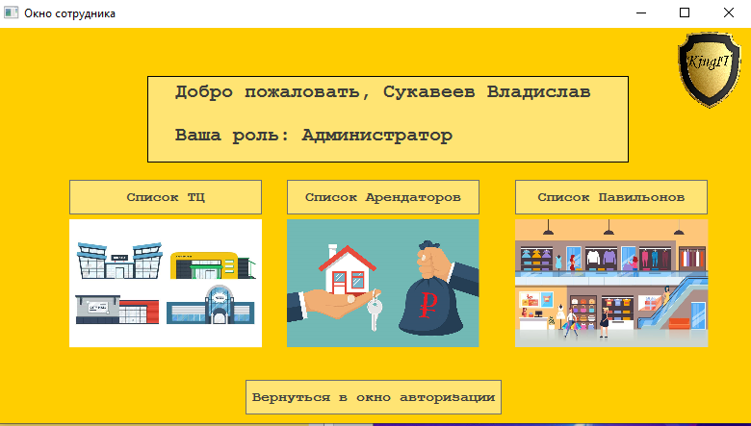

Рисунок 2 – Интерфейс главной страницы

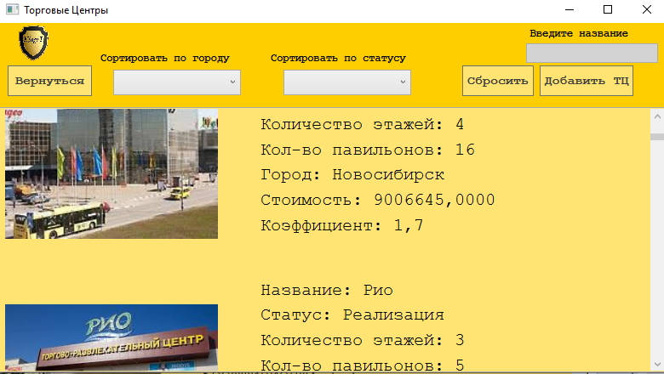

Рисунок 3 - Интерфейс списка ТЦ.

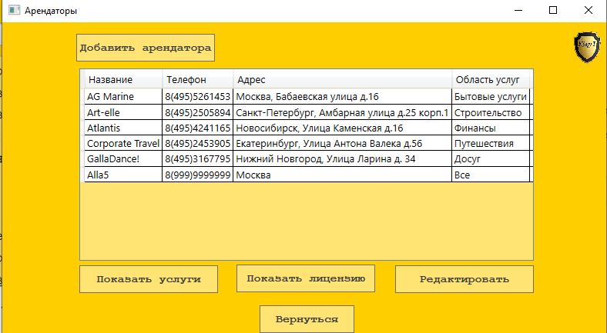

Рисунок 4 - Интерфейс списка Арендаторов

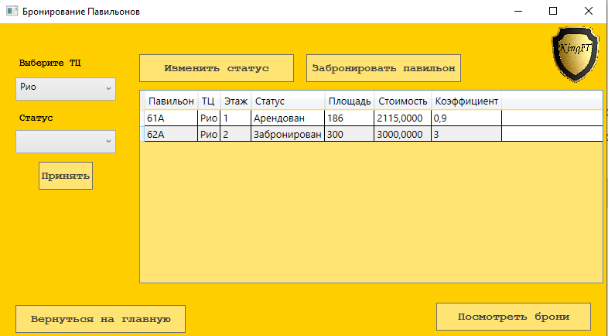

Рисунок 5 - Интерфейс списка Павильонов

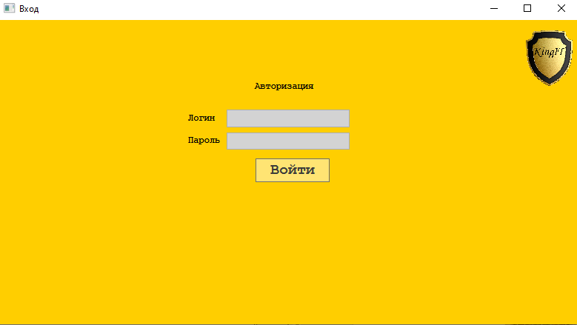

Рисунок 6 - Интерфейс окна авторизации

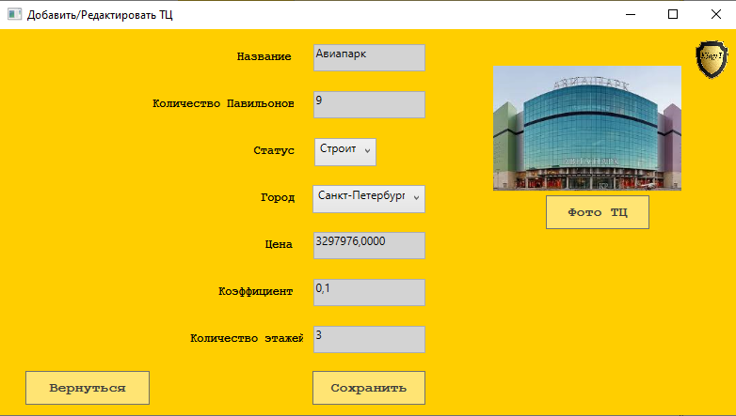

Рисунок 7 – Интерфейс редактирование ТЦ

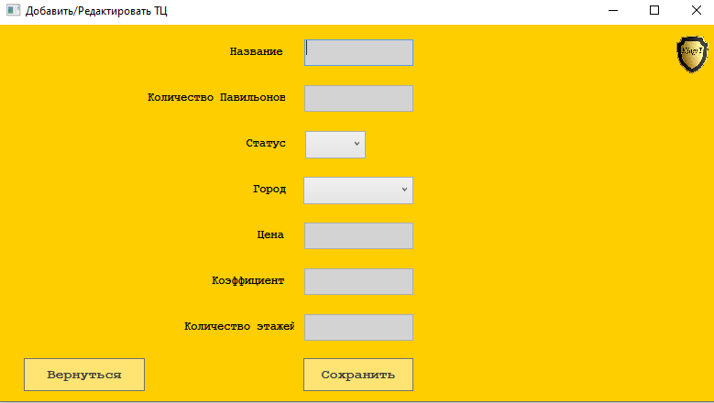

Рисунок 8 – Интерфейс добавления ТЦ

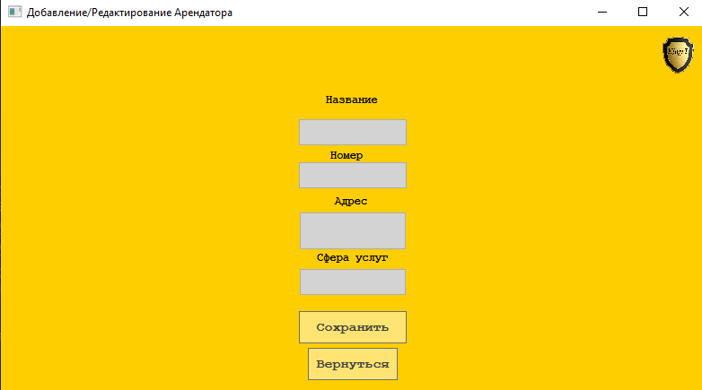

Рисунок 9 – Интерфейс добавления Арендаторов